「かりや出前講座」受講者アンケート
【アンケートのお願い】
皆様のご意見、ご希望をもとに今後の一層の充実・発展を図りたいと思いますのでアンケートにご協力くださいますようお願いいたします。
なお、お手数ですが開催日より１週間以内に郵送、ＦＡＸ、メールまたはあいち電子申請・届出システムにて刈谷市役所生涯学習課までご提出ください。

受講講座名 |  | 受講年月日 | 年 月 日

- 該当する番号を○で囲んでください。
Ⅰ 講座の時間はいかがでしたか。

- 短い ② 適当 ③ 長い

Ⅱ 講座の内容はどうでしたか。

- 大変良かった ② 良かった ③ 普通 ④良くなかった

Ⅲ 今後受講してみたい講座はありますか。

Ⅳ その他、お気づきの点がありましたらご記入ください。

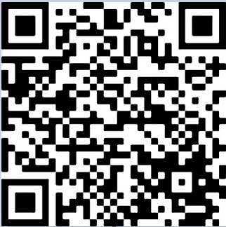
送付先 〒４４８－８５０１ 刈谷市東陽町１丁目１番地
刈谷市教育委員会 教育部 生涯学習課
ＦＡＸ ０５６６－２５－１００６
メール syougai@city.kariya.lg.jp
【あいち電子申請・届出システム】

